Финансовый управляющий Егорихина Ивана Ивановича Косточкина Мария Васильевна

163046, Архангельская область, Архангельск, Воскресенская, 59, 2 этаж, тел.: 89991682344, эл. почта: mkostochkina00@mail.ru

Дата: 7 мая 2026 г. | Место составления: Архангельская область, город Архангельск, ул. Воскресенская, д. 59
Решение об оценке имущества гражданина
Наименование арбитражного суда, в производстве которого находится дело о банкротстве | Арбитражный суд Алтайского края
Номер дела | А03-16920/2025
Дата принятия судебного акта о введении процедуры банкротства | 14.10.2025 г.
Дата назначения арбитражного управляющего | 14.10.2025 г.
Сведения об арбитражном управляющем
Наименование саморегулируемой организации арбитражных управляющих, членом которой является арбитражный управляющий | Союз "Саморегулируемая организация "Гильдия арбитражных управляющих"
Номер и дата регистрации в едином государственном реестре саморегулируемых организаций арбитражных управляющих | 001-5 от 19.12.2002
Наименование страховой организации, с которой заключен договор о страховании ответственности арбитражного управляющего | Общество с ограниченной ответственностью «Страховой Дом
Номер договора страхования, дата его заключения и срок действия | 17420/700/25 от 24.06.2025, действителен с 24.06.2025 г. по 23.06.2026 г.
Адрес для направления корреспонденции арбитражному управляющему | 163046, Архангельская область, Архангельск, Воскресенская, 59, 2 этаж
Сведения о должнике
Ф.И.О. | Егорихин Иван Иванович
Дата рождения | 10.03.1990
Место рождения | с.Кардон Залесовского района Алтайского края
ИНН | 227114802707
СНИЛС | 153-028-080 27
Место жительства | регистрация по месту жительства: 659600, Алтайский край, Смоленское, Алтайский край, 659600, Алтайский край с. Смоленское , ул. Заводская, 26
В соответствии с п. 2 ст. 213.26 Федерального закона от 26.10.2002 № 127-ФЗ «О несостоятельности (банкротстве)» (далее – Закон о банкротстве) оценка имущества гражданина, которое включено в конкурсную массу в соответствии с настоящим Федеральным законом, проводится финансовым управляющим самостоятельно, о чем финансовым управляющим принимается решение в письменной форме. Проведенная оценка может быть оспорена гражданином, кредиторами, уполномоченным органом в деле о банкротстве гражданина.
Оценка рыночной стоимости имущества должника проводится в целях определения начальной цены продажи имущества в процедуре реализации имущества, для предоставления в деле о банкротстве гражданина в суд, гражданину, кредиторам, уполномоченным органам.
В соответствии со ст. 14 Федерального закона от 29.07.1998 № 135-ФЗ «Об оценочной деятельности в Российской Федерации» оценщик имеет право применять самостоятельно методы проведения оценки объекта оценки в соответствии со стандартами оценки. Основными подходами, используемыми при проведении оценки, являются сравнительный, доходный и затратный подходы. Финансовый управляющий считает целесообразным отказаться от применения затратного и доходного подхода по причине отсутствия у финансового управляющего обоснованной и надежной информации о будущих доходах и расходах, связанных с оцениваемыми объектами, а также в связи с наличием достаточного количества объектов-аналогов на рынке для расчета сравнительным подходом.
Сравнительный подход служит для оценки рыночной стоимости объекта исходя из методов оценки, основанных на получении стоимости объекта оценки путем сравнения оцениваемого объекта с объектами-аналогами которые были проданы или предложены в продажу.

На основании п. 2 ст. 213.26 Закона о банкротстве, финансовый управляющий принял решение о самостоятельном проведении оценки имущества, включенного в конкурсную массу должника, путем проведения сравнительного анализа рыночных цен на аналогичное по характеристикам имущество, с учетом технических характеристик и корректировки на текущее состояние имущества должника на момент проведения оценки.
При проведении оценки путем сравнительного анализа рыночных цен финансовый управляющий использовал данные о стоимости объектов-аналогов из объявлений, размещенных в открытых источниках в сети Интернет на специальных ресурсах.

В результате проведения сравнительного анализа среднерыночной стоимости объектов, имеющих схожие характеристики с учетом корректировки на текущее состояние имуществ должника, финансовым управляющим определена следующая стоимость имущества должника по состоянию на 7 мая 2026 г..:
№ п/п | Наименование, характеристика объекта | Рыночная стоимость,руб.
1 | Кадастровый номер: 22:12:100201:104  Назначение: Жилое  Вид разрешённого использования: жилое  Местоположение: Алтайский край, Залесовский р-н, с. Залесово, ул. Луначарского, д. 21  Площадь: 42,3  Вид права, доля: Общая долевая собственность, доля 1/4 | 65 849
2 | Кадастровый номер: 22:12:700211:200  Назначение: данные отсутствуют  Вид разрешённого использования: Для ведения личного подсобного хозяйства  Местоположение: Российская Федерация, Алтайский край, Залесовский район, с. Залесово, ул. Луначарского, 21  Площадь: 1000 +/- 22  Вид права, доля: Общая долевая собственность, доля 1/4 | 47 850
3 | Автомобиль: ВАЗ 21120, ВИН номер (XTA21120040244766) | 50000
Итого: |  | 163 699

При проведении оценки рыночной стоимости имущества должника финансовый управляющий руководствовался федеральными стандартами оценки и Федеральным законом от 29.07.1998 № 135-ФЗ «Об оценочной деятельности в Российской Федерации».

Лот №1
Кадастровый номер: 22:12:100201:104

Назначение: Жилое

Вид разрешённого использования: жилое
Местоположение: Алтайский край, Залесовский р-н, с. Залесово, ул. Луначарского, д. 21

Площадь: 42,3

Вид права, доля: Общая долевая собственность, доля 1/4

Кадастровая стоимость (руб) 65 849
https://lk.rosreestr.ru/eservices/real-estate-objects-online?ref=destralegal.ru
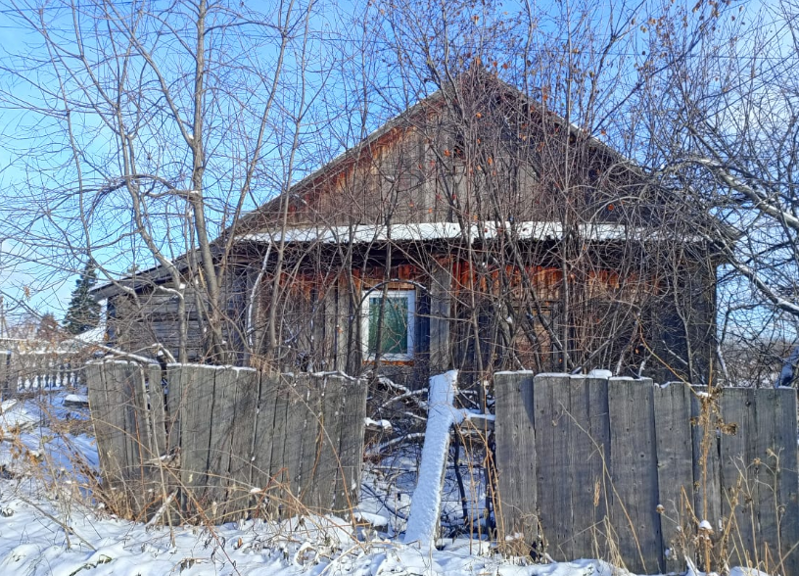
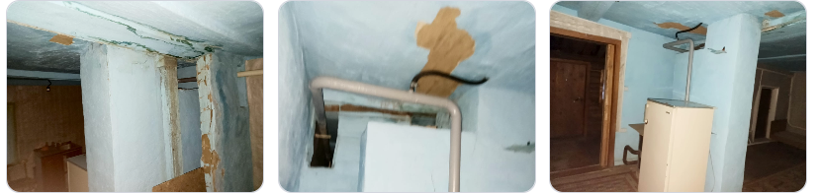

Лот №2
Кадастровый номер: 22:12:700211:200

Назначение: данные отсутствуют

Вид разрешённого использования: Для ведения личного подсобного хозяйства

Местоположение: Российская Федерация, Алтайский край, Залесовский район, с. Залесово, ул. Луначарского, 21

Площадь: 1000 +/- 22

Вид права, доля: Общая долевая собственность, доля 1/4

Кадастровая стоимость (руб)
47 850
https://lk.rosreestr.ru/eservices/real-estate-objects-online?ref=destralegal.ru
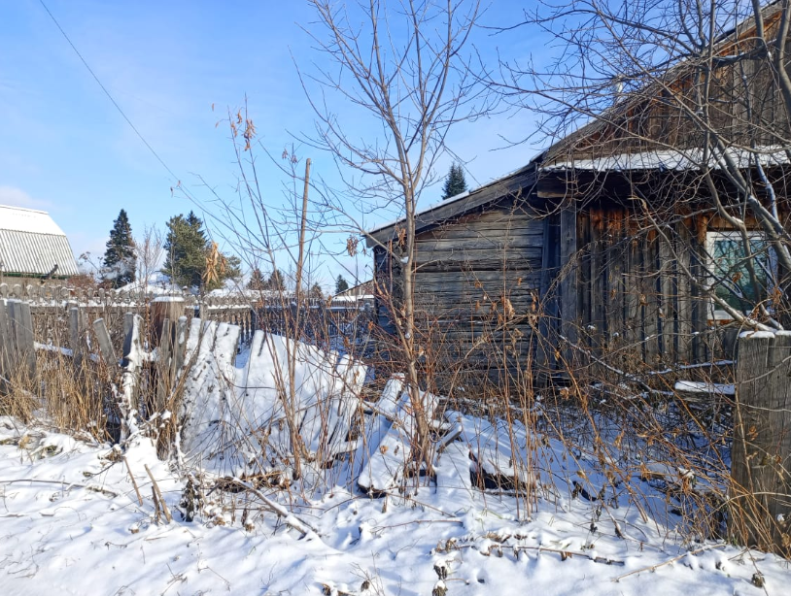

Лот №3
Автомобиль: ВАЗ 21120, ВИН номер (XTA21120040244766)
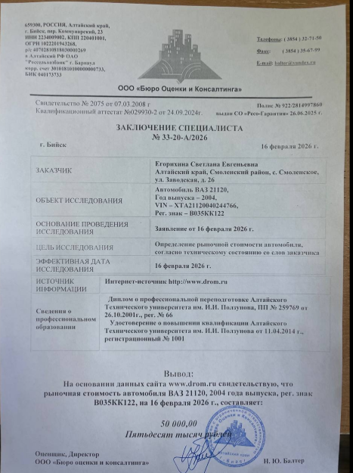

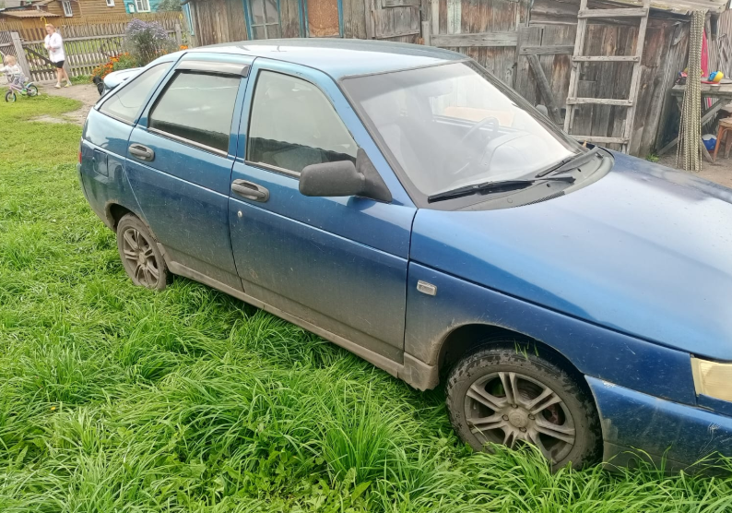

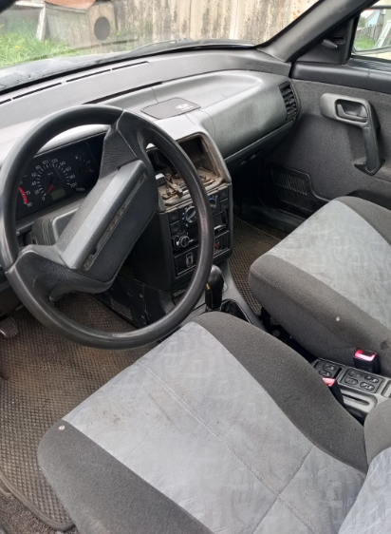

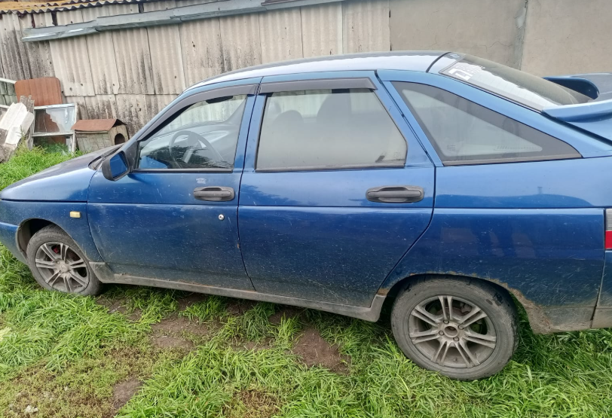
Финансовый управляющий  Егорихина Ивана Ивановича |  | М.В. Косточкина

